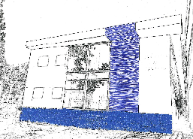
AVALIAÇÃO PRÉVIA DO TRABALHO DE CONCLUSÃO FINAL DE CURSO

Avaliador:
Aluno:
Matrícula:
Título:

Data de Encaminhamento:
(solicita-se parecer em 7 dias)

Sobre o trabalho em análise, por favor, responda:
TÓPICOS | PONTUAÇÃO (marcar com x)
 | Excelente | Bom | Regular | Insuficiente
Qualidade do Resumo e do Abstract
Relevância do tema do estudo
Atualização da literatura
Metodologia
Análise estatística
Apresentação dos resultados
Abrangência da discussão
Tendência

RECOMENDAÇÃO À CPG DO MPSMLTF:
[ ] Trabalho final de curso aceito sem modificações;
[ ] Pequenas modificações no texto devem ser feitas, sem nova análise;
[ ] Modificações substanciais e/ou novos experimentos são necessários, nova análise deve ser feita após modificações;
[ ]Trabalho final de curso rejeitado

Data: / / 2024.

___________________________________________________
Assinatura do parecerista e matrícula (se for da UERJ)

